2024年3月份金村四议两公开

一、2024年3月6日金村党支部提议关于坑塘改造的会议。

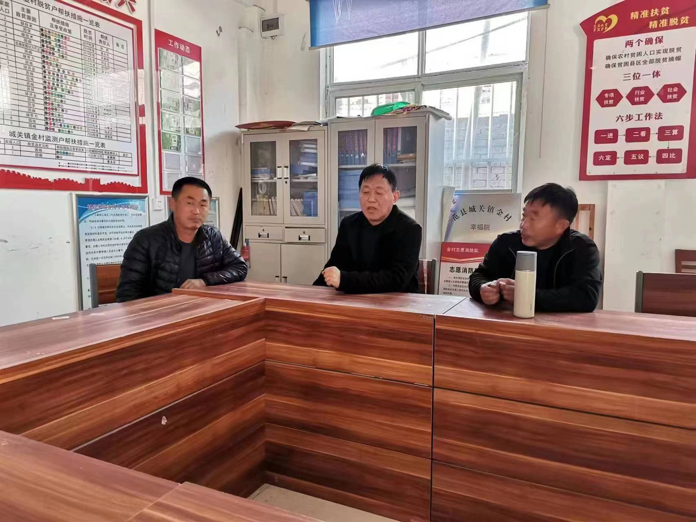

二、2024年3月19日金村两委商议关于坑塘改造的会议。

